
« IN GESU’ IL MALATO GUARISCE
E DA GLORIA A DIO!»
Carissimi,
in questo “Anno della Fede” abbiamo pensato di coltivare e purificare la nostra Fede specchiandoci in Gesù, fissando più specificatamente il nostro sguardo sui suoi comportamenti nei confronti delle tradizioni, degli emarginati, dei bambini, eccetera.
In questo mese vogliamo osservare Gesù in relazione ai malati.
Egli ha guarito molti malati, paralitici, ciechi, sordomuti, lebbrosi; ha perfino riportato in vita alcuni. Ma Egli non è un “guaritore”. Con i suoi interventi miracolosi ha voluto darci un segno della sua divinità e, soprattutto, ha voluto comunicarci che Egli è venuto per la nostra salvezza.
È come se ci dicesse: “Avere la vita e la salute è una cosa molto importante; ma avere la vita eterna e la salute eterna, cioè la santità e la piena comunione con Dio, è cosa infinitamente più grande, importante e desiderata dal Padre celeste. Io sono venuto per questo. Vi ho offerto dei “segni” e miracoli, prima, rafforzare la vostra Fede in me e nel Padre; in secondo luogo per educarvi alla misericordia verso i malati nel corpo e nello spirito. Se vi dedicherete a questa doppia opera di misericordia, Io sono con voi; non solo, ma molti vedranno nella vostra dedizione l’amore di Dio e la mia presenza di Risorto e Salvatore”.
Di cuore benedico ogni vostro gesto di misericordia che, imitando Gesù, in maniera privata o organizzata, metterete in atto.
 Ignazio Vescovo
Lettera alle
Famiglie

DIOCESI DI PATTI
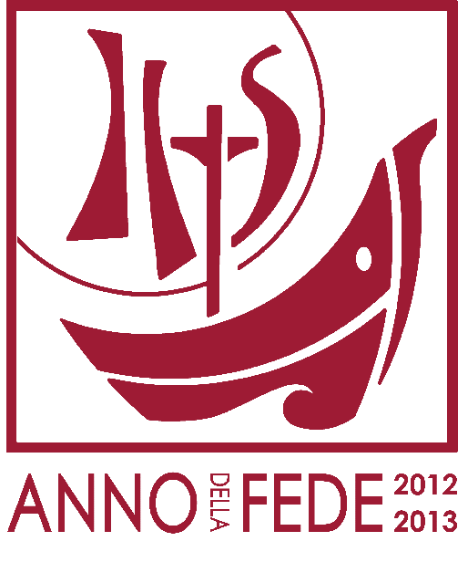
Esperienze

La Bellezza della Fede
Non potevo stare tra gente che diceva di attendere la vita eterna, il ritorno di Cristo in gloria, il mondo nuovo,… con la stessa indifferenza con cui si aspetta il tram.
Ignazio Silone

1. La Fede: mistero professato (II)

Io credo in Gesù Cristo, unico Figlio di Dio e Salvatore,…
Se il Padre è l'eterno Amante, il Figlio è l'eterno Amato, Colui che da sempre si è lasciato amare: è l'accoglienza eterna, Colui che da sempre dice “sì” all'Amore, l'obbedienza in persona nelle relazioni dell'amore divino. Quest'obbedienza risplende nel “sì” di Gesù alla volontà del Padre: «Padre mio, se è possibile, passi via da me questo calice! Però non come voglio io, ma come vuoi tu!» (Mt 26,39).
Risuscitato dal Padre, che così lo ha manifestato al mondo come Signore e Cristo, Gesù è inseparabilmente vero uomo e vero Dio, nell'unità della Sua persona di Figlio, eternamente generato dal Padre.
Il Figlio fatto carne, cioè uomo come noi, è l’Uomo-Dio, Colui nel quale si è compiuto quello che mai avremmo potuto immaginare: l’incontro della terra con il cielo, di Dio con l’uomo, in un rapporto non di sola conoscenza formale, ma di amore profondo, che per noi uomini vuol dire Salvezza e Redenzione.
Credere in Gesù Cristo è una scelta di libertà perché è atto d’amore di Dio che ci viene incontro e di noi che accogliamo, pieni di stupore e gratitudine, Colui che viene a bussare alla porta del nostro cuore. Dove c’è amore, c’è libertà.
…, concepito di Spirito Santo, nacque da Maria Vergine
La scena dell'annunciazione (Lc 1,26-38) presenta Maria, la madre di Gesù, come avvolta dal mistero di Dio: plasmata dalla grazia divina, attraverso il suo "eccomi", Ella accoglie in sé il Figlio eterno, fatto carne per opera dello Spirito Santo. Maria possiamo definirla il grembo umano e accogliente del Figlio di Dio.
In quanto Vergine, è modello di accoglienza pura e grata di Dio nella propria vita e dell’ascolto umile e credente; è la “Beata perché ha creduto”.
In quanto Madre, Ella si offre come sorgente di amore che si dona; come la Sposa in cui l’Eterno si unisce alla storia umana arricchendola dei suoi doni.
Credere in Gesù vuol dire specchiarsi in Maria che ci chiama a vivere l’esperienza di Dio nel profondo del nostro cuore, che rende Lei la Madre di Dio e noi pienamente umani secondo il desiderio e il disegno di Dio Padre.

La porta della Fede
che introduce al cammino della santità

